Пресс-релиз
24.04.2013

В ПАРКЕ ИСКУССТВ МУЗЕОН ОТКРЫЛСЯ XV МЕЖДУНАРОДНЫЙ АРХИТЕКТУРНЫЙ ФЕСТИВАЛЬ "ГОРОДА" – МИКРОДОМ

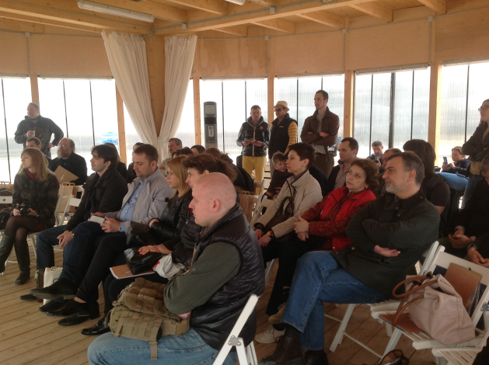
Стартовал фестиваль еще в октябре 2012 года, когда был объявлен конкурс проектов. Участникам конкурса было предложено спроектировать Микродом площадью от 5 до 15 квадратных метров со всеми характеристиками, присущими и большой архитектуре - энергоэффективный, комфортный, экологичный и технологичный. На конкурс было прислано 126 работ, из которых жюри выбрало 21 проект. В итоге построено 16 микродомов, которые сейчас расставлены по всей территории Парка искусств МУЗЕОН. В постройках будут проходить образовательные и творческие мероприятия как для всех посетителей парка, так и для узкой профессиональной аудитории.

Фестиваль "ГОРОДА" впервые проводится столь масштабно в Москве и представляет совершенно новую форму взаимодействия некоммерческой молодёжной инициативы, городского парка и большого числа партнёров, поддерживающих развитие современной и устойчивой архитектуры. Каждый Микродом является результатом сотворчества архитекторов, производителей различных материалов и строительных компаний.
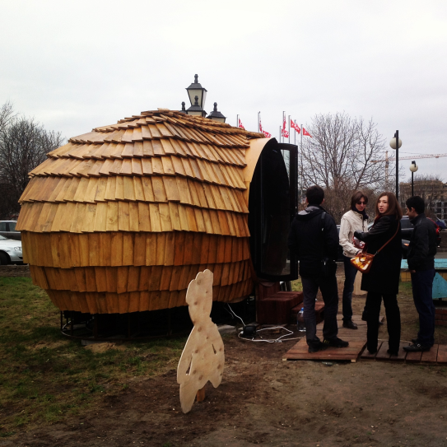
Строительство Микродомов происходило по всей России. Основной производственной базой стала АрхФерма в Тульской области, но были и дома привезённые из Кировской и Вологодской области, один дом собирался под Питером. Участники из Уфы, Новосибирска, Санкт-Петербурга и. конечно же, Москвы применяли в строительстве опыт отечественный и зарубежный. Среди материалов и технологий, применённых в микродомах, можно найти следы всех европейских стран - от солнечной Италии до суровой Финляндии.

Главным партнёром фестиваля выступил МИКРОГОРОД "В ЛЕСУ", развивающий новую форму жилого строительства. Жилой микрорайон на Пятницком шоссе стал новым направлением компании ROSE GROUP, известной современными архитектурными постройками в Бутиковском переулке и на Цветном бульваре. В течении следующих месяцев МИКРОГОРОД "В ЛЕСУ" планирует еще порадовать посетителей парка детскими занятиями и мастер-классами.

Так же активно поддержали фестиваль старые друзья ГОРОДОВ - напольные покрытия ФОРБО, компания VELUX и концерн SAINT-GOBAIN, отвечавший так же и за тепло в микродомах благодаря утеплителю ISOVER.

В самой глубине парка спряталась "Микростудия" Никиты Асадова и Лизы Фонской, построенная компаниями Древэксперт и НЛК-Домостроение - сбалансированное двухуровневое пространство, выходящее в парк огромным витражом. Конструкция получилась продуманной, но с витражом пришлось тяжко. Мало кто в Москве готов был сделать стеклопакет таких размеров и без переплётов, а выход нашёлся благодаря компаниям GUARDIAN и ЛАСМА.

Прямо напротив памятнику Феликсу Дзержинскому установили микродом "КУПЕ" - повторяющий по форме и внутренней планировке купе железнодорожного поезда. Дом собран из массива по австрийской технологии NATURI, где профилированные элементы стены устанавливаются вертикально, а не горизонтально, как обычно.

Микроотель "КРОНА" по проекту Дениса Дементьева стал самым функциональным и обжитым павильоном во многом благодаря тому, что компания НЛК-домостроение, строившая объект, знает все потребности конечного потребителя и даже микропространство смогла сделать комфортным и уютным. Внешне "Крона" схожа с Вологодскими "Сарайками" - старыми покосившимися городскими сараями.

Пётр Малиновский построил микродом "ШИЛЬДИК" - простой двухскатный объём со сложной внутренней планировкой. Все плоскости в доме откидываются или поднимаются, трансфрормируя внутреннее пространство. Во внешней облицовке тоже эксперимент - простая фанера повторяет по форме и рисунку гонтовую крышу, но при этом на порядок дешевле. Основной конструктивный материал "Шильдика" - сертифицированная доска хвойных пород UPM.

Микрохостел "d_2000" спроектировали и построили Максим Цыбин и Анастасия Анисина из Санкт-Петербурга. В доме, собранном из трёх бетонных колец, можно прекрасно отдохнуть или поработать с ноутбуком. Мягкие подушки располагают к отдыху, а полки и вешалки в интерьере намекают на всю серьёзность проекта.

"ПОД ДОЖДЁМ" - микрообъект построенный по проекту Валерии Пестеровой и Регины Мирзоянц. Наклонный объём символизирует косой дождь, подчёркнутый реечной конструкцией на фасаде. Передний и задний фасад сделаны из сотового поликарбоната КАРБОГЛАСС толщиной 25мм., обеспечивающего естественное освещение и теплоизоляцию.

Еще один павильон для телеканала "ДОЖДЬ" построила компания ТК "ДОМ" по проекту команды "prøPolis". Тут сочетаются внутренний утеплённый объём, в котором планируется разместить выездную студию телеканала и открытого яркорозового пространства в форме воронки, выполняющего функцию террасы и теневого навеса одновременно.

Рядом с центральным входом в Третьяковскую галерею встал внеконкурсный микродом "Лоскуток" Андрея Асадова. Небольшое ломаное пространство получилось на удивление комфортным благодаря большим витражам и продуманной планировке. Построить "Лоскуток" помогла компания "PINO", а поселилось в микродоме кофейня Caffe del Parco.
Высокий и светлый "Микрошоурум" по проекту Михаила Антонова и YUNAYA BUREAU встал на углу ЦДХ. Лёгкая арочная конструкция с чёрными торцевыми фасадами и большими продольными стенами из сотового поликарбоната КАРБОГЛАСС должна стать местом для экспериментов со световыми инсталляциями, часть из которых можно будет увидеть на ночь музеев в парке МУЗЕОН.

Микродом "ЯЙЦО В КУБЕ" спроектировала архитектурная команда "Хитека" из Уфы. Самый мобильный, лёгкий и максимально использующий внутреннее пространство. В зависимости от наклона этот микродом может выполнять функцию студии, кабинета, спальной или гостиной комнаты. Для облегчения конструкции здесь так же применялся сотовый поликарбонат КАРБОГЛАСС, покрашены все детали были материалами DULUX, но особенно отличилась компания VEKA, сумевшая сделать из своего ПВХ-профиля круглое окно.

Микрочайная "ШИШКА" как летающая тарелка приземлилась на зеленый газон парка МУЗЕОН. Внутри объект покрашен в современном жанре, а снаружи первобытная фактура деревянных брусков внахлёст.

Перед самым входом в парк возвышается "МикроЛофт" от BIO-architects - универсальный модуль, поставленный на высокие опоры. Все конструкции "МикроЛофта" выполнены из LVL-бруса - деревянного и экологичного материала, но сопоставимого по прочности с металлом. Опирающаяся на три точки верхняя платформа несёт на себе сам модуль и просторную террасу, с которой открывается вид на садовое кольцо и Парк Горького. Внутри модуль хорошо освещён за счёт больших витражей из материалов Guardian и мансардного окна VELUX, выполняющего одновременно и функции вентиляции. "МикроЛофт" полностью автономен от электросетей за счёт использования солнечных панелей и оборудования от ecovolt.ru.

Еще один микродом, устремлённый в небо - хостел "РАКЕТА" построенный командой ЛЕСОСПЛАВ из Санкт-Петербурга. Высокотехнологичный объект сделан из металлических конструкций совместно с Челябинской компанией «ИНСИ». Снаружи используется просечно-вытяжной лист, а внутри устроены разные уровни для отдыхающих из закалённого стекла Guardian. И только элементы внутренней облицовки из фанеры напоминают о любимом фестивальном материале - дереве.

Продолжая тему космоса и полётов недалеко стоит полупрозрачный куб из сотового поликарбоната - это "Микропланетарий" сделанный командой из Новосибирска. Снаружи, в темноте, объект светится по форме глобуса, а внутри отверстия и прорези в обшивке образуют карту звёздного неба - днём за счёт солнечного света, а ночью благодаря электро-подсветке.

Там же, на газоне перед входом в ЦДХ, разместилась "Киноточка" Владимира Юзбашева - микропространство с большим витражом, на который проектируется изображение. "Киноточка" облицована снаружи цинком благодаря компаниям RHEINZINC и КАЛАНЧА. Законченность композиции придаёт модная итальянская ручка от компании Триумфальная марка.

И завершает экспозицию образовательный центр IN/OUT построенный Владом Куниным, Олегом Распоповым и Олегом Волковым с поддержкой командами ArchiPeople и ЖИДКОЕ ДЕРЕВО.РФ. Просторный светлый павильон с книжными стеллажами полностью облицован древесно-полимерным композитом ЖИДКОЕ ДЕРЕВО.РФ.

Подведение итогов фестиваля "МИКРОДОМ" пройдёт во время выставки «АрхМосква-2013», когда по ряду параметров будет определён победитель конкурса. Среди параметров отбора экологичность, энергопотребление, мобильность, конструктивные особенности и ряд других параметров, оценивать по которым можно и большие полноценные сооружения.

После окончания фестиваля часть микродомов уедет на АрхФерму, а часть, возможно, переедет на другие творческие площадки, в том числе и МИКРОГОРОД "В ЛЕСУ".

Официальный сайт фестиваля "ГОРОДА" - www.goroda-fest.ru
Официальный сайт парка искусств МУЗЕОН - www.muzeon.ru
Страница фестиваля в фейсбук - http://www.facebook.com/goroda.fest
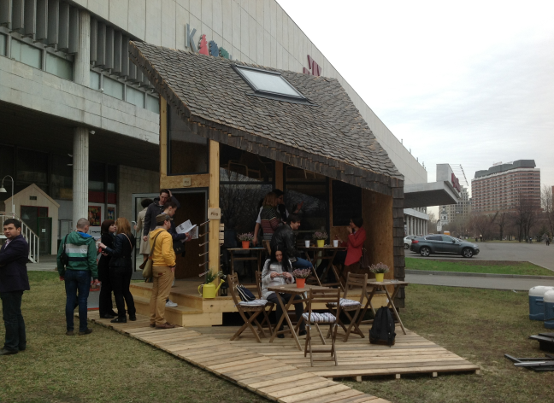
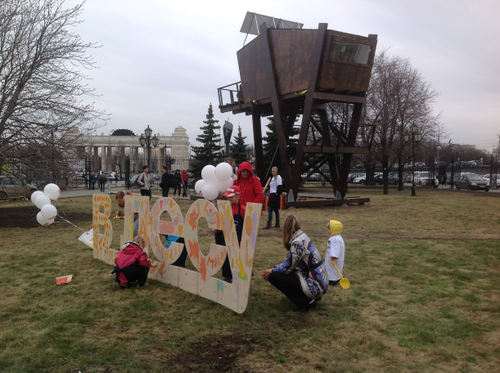

Генеральный спонсор фестиваля:
Микрогород "В ЛЕСУ" - новая форма жилого строительства. Проект компании Rose Group (RGI Россия). В 2011 году Rose Group (LSE: R.G.I. International Ltd.) приступила к активной стадии реализации проекта в новом для себя сегменте жилья среднего класса — Микрогорода «В Лесу» на Пятницком шоссе. Основные принципы Компании легли в основу и этого проекта.

Высокое качество строительства, выверенные планировочные решения квартир, продающихся с готовой отделкой и подземным паркингом, оригинальная концепция инфраструктуры Микрогорода — все это ориентировано на тех, кому важен комфорт жизни и то, в каком окружении будет жить семья и будут расти и развиваться дети. Территория Микрогорода является экологически чистой зоной и в буквальном смысле окружена лесом и протекающей рядом рекой, на противоположном берегу которой начинается природоохранная зона, а рядом расположены специализированный центр загородного отдыха и конноспортивный клуб. В 2012 году была открыта станция метро «Пятницкое шоссе» в 1,6 км от Микрогорода «В Лесу».

Официальный сайт проекта: www.microgorodvlesu.ru
Официальный сайт компании: www.rosegroup.ru
Пресс-служба Rose Group
e-mail: pr@rosegroup.ru тел.: +7 495 933 61 80

Парк искусств МУЗЕОН основан в 1992 году и первоначально был задуман как парк искусств во многом благодаря соседству с государственной Третьяковской галереей и Центральным домом художника, а также памятниками культуры и архитектуры XVIII-XX вв. В девяностые и нулевые парк стал излюбленным местом для прогулок москвичей из-за удобного месторасположения и ухоженной территории. В коллекции Музеона более 700 скульптур, многие из которых являются выдающимися памятниками советской эпохи, как, например, памятник работы Мухиной и Шадра Максиму Горькому или фрагмент скульптуры (копия) Вучетича «Стоять насмерть».
Официальный сайт парка - www.muzeon.ru

